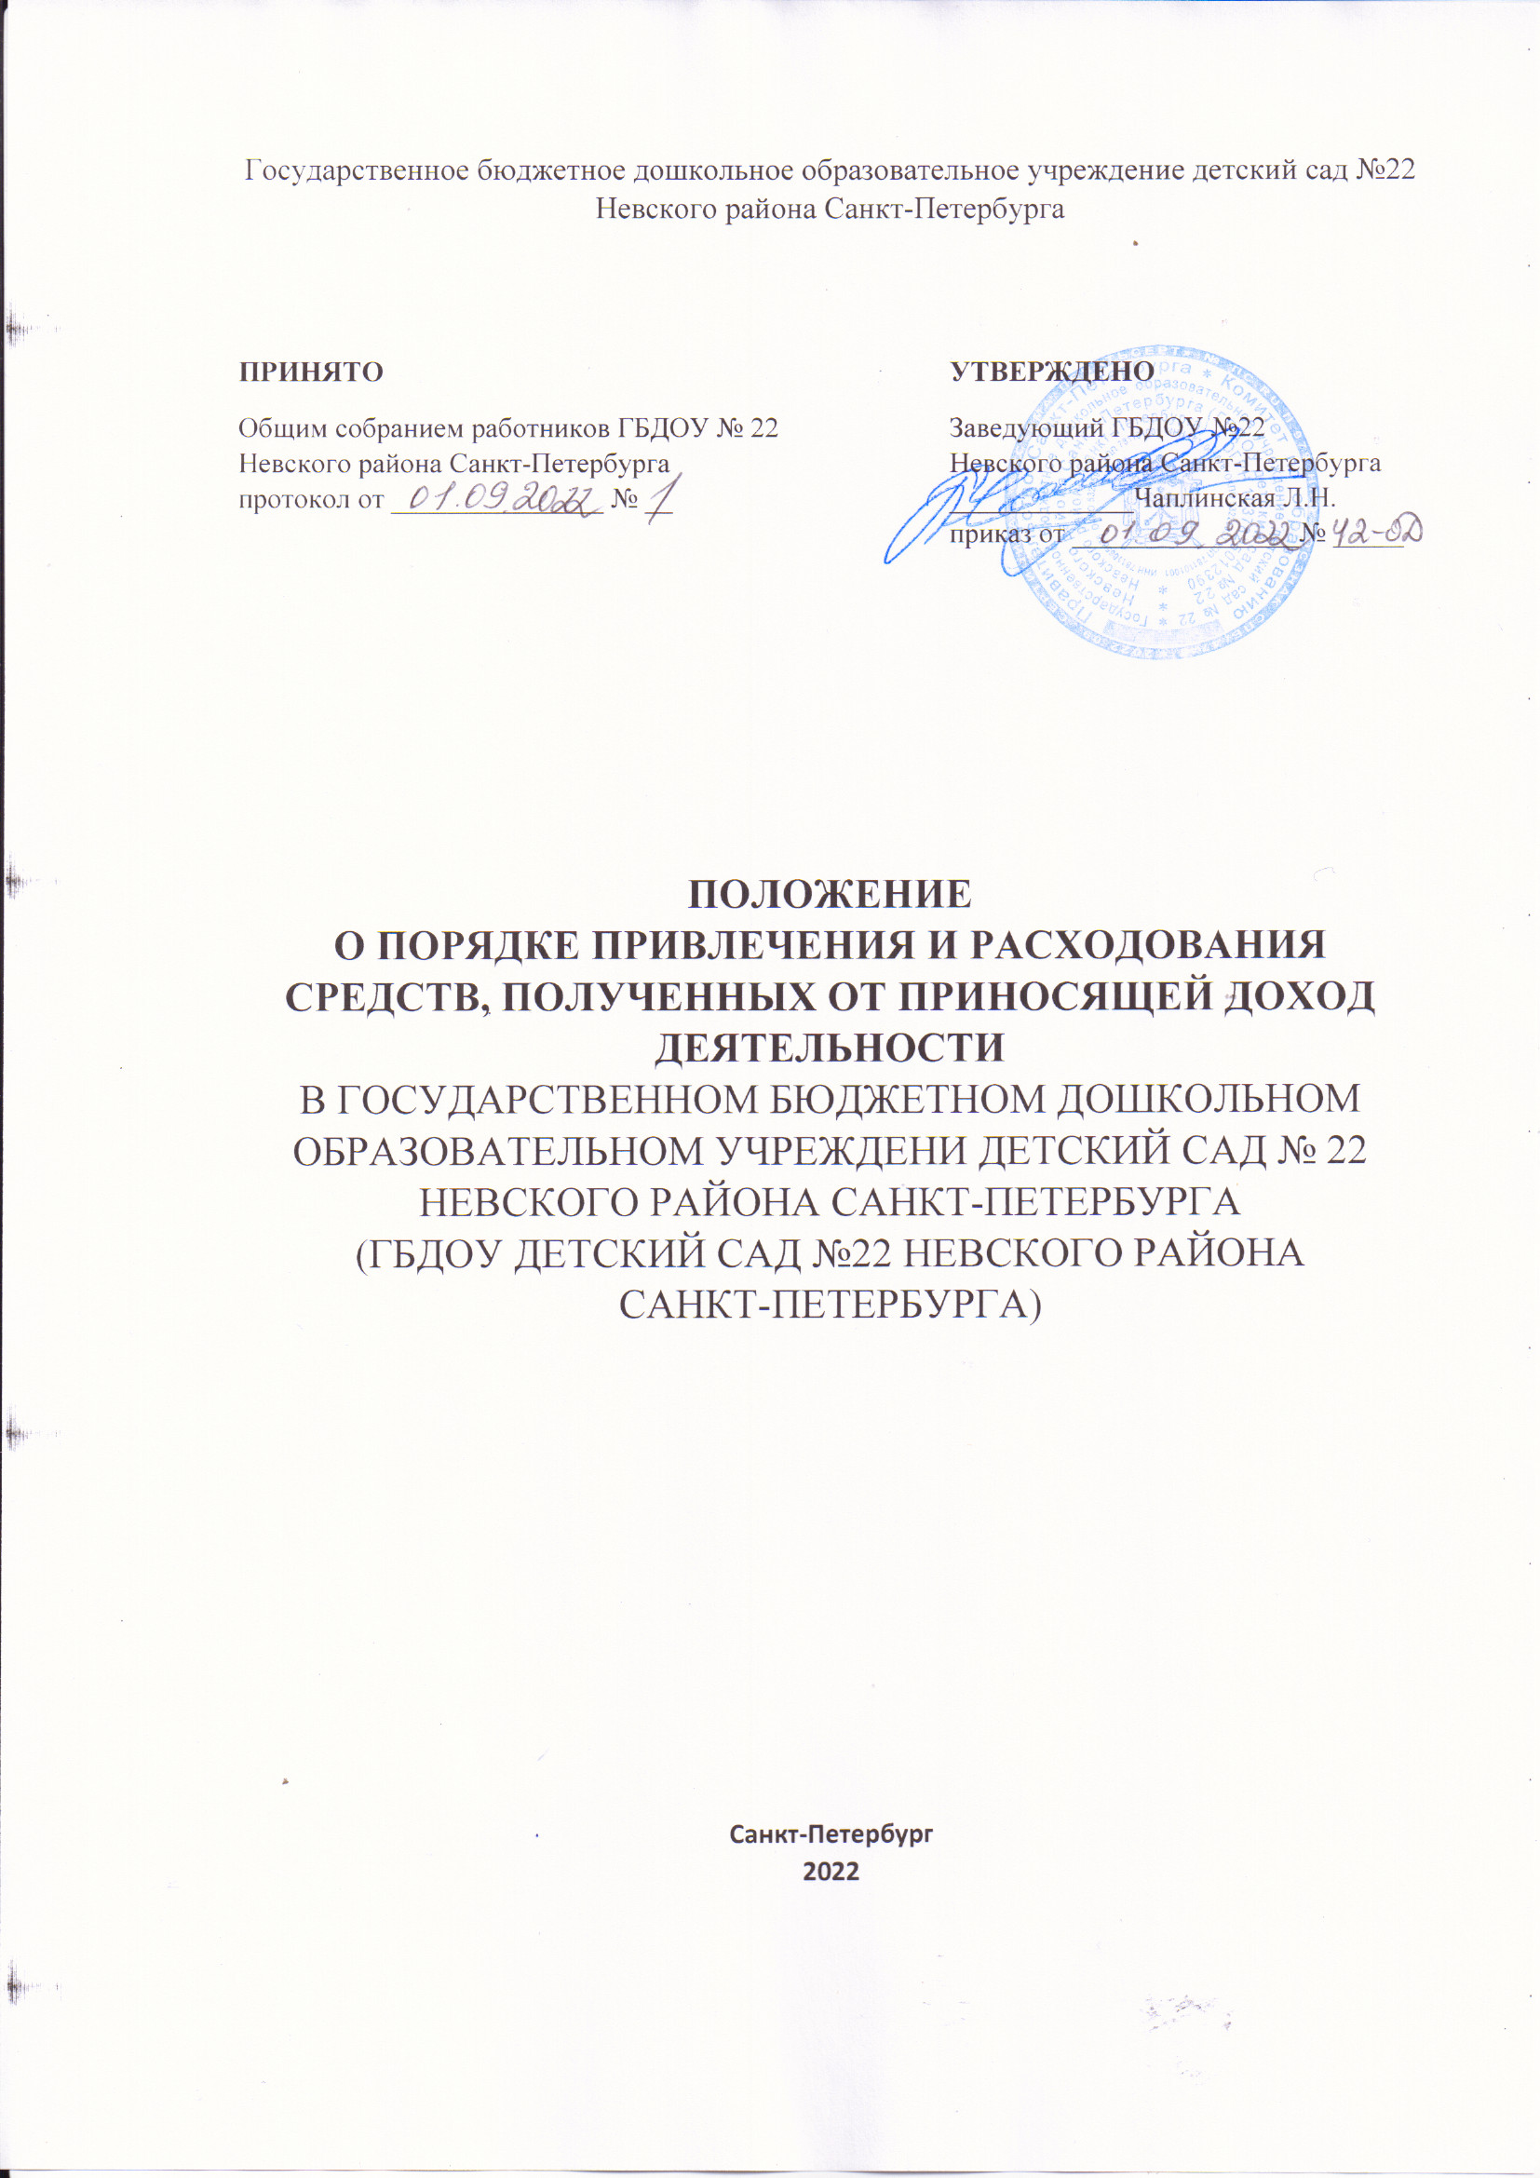
- ОБЩИЕ ПОЛОЖЕНИЯ
  - Настоящее Положение о порядке привлечения и расходовании средств, полученных от приносящей доход деятельности в образовательном учреждении (далее - Положение) разработано в соответствии со следующими нормативными документами:
- Гражданский кодекс РФ;
- Бюджетный кодекс РФ;
- Федеральный закон «Об образовании в Российской Федерации»;
- Федеральный закон от 11.08.1995 года № 135-ФЗ «О благотворительной деятельности и благотворительных организациях»;
- Бюджетная классификация РФ, утвержденная приказом Министерства финансов РФ от 30.12.2009 года № 150н;
- Постановление Правительства РФ от 15 сентября 2020 г. N 1441"Об утверждении Правил оказания платных образовательных услуг".
- Распоряжение Комитета по образованию от 27.04.2010 года № 702-р «Об утверждении методических рекомендаций «О порядке привлечения и использования благотворительных средств и мерах по предупреждению незаконного сбора денежных средств с родителей (законных представителей) обучающихся, воспитанников образовательных учреждений Санкт-Петербурга»;
- Распоряжение Комитета по образованию Санкт-Петербурга от 05.10.2005 года №
684-р «Об усилении ответственности руководителей образовательных учреждений по привлечению и расходованию внебюджетных средств»;
- Распоряжение Комитета по образованию от 11.06.2009 года № 1219-р «О примерном порядке использования доходов от оказания платных услуг и иной приносящей доход деятельности»;
- Устав ГБДОУ детский сада № 22 Невского района Санкт-Петербурга;
- Положение об организации деятельности по оказанию дополнительных платных услуг образовательного учреждения.
  - Настоящее Положение определяет порядок поступления и расходования денежных средств, полученных от приносящей доход деятельности (далее – платные услуги), а также доходов, поступивших на лицевой счет учреждения в качестве безвозмездных пожертвований.
  - Все средства, поступившие в учреждение от оказания платных услуг, а также доходов, поступивших на лицевой счет учреждения в качестве безвозмездных пожертвований, аккумулируются на лицевом счете в Казначействе Комитета финансов Правительства Санкт-Петербурга.
  - Оплата труда работникам образовательного учреждения за работу по оказанию платных услуг производится в соответствии с действующим законодательством и настоящим Положением.
  - Потребитель оплачивает услуги по безналичному расчету, через отделения Банков РФ, по квитанции, не позднее 10 числа текущего месяца.
  - Стоимость оказываемых образовательным учреждением платных услуг определяется по соглашению между Исполнителем и Потребителем на основании рыночной стоимости аналогичного вида услуг на момент выполнения расчета с учетом наличия платежного спроса на каждый вид услуг, а также стоимости дополнительных расходов, связанных с оказанием услуг.
  - Стоимость платных услуг включает в себя:
- Расходы на заработную плату;
- Начисления на заработную плату;
- Сумма отчислений на развитие учебно-материальной базы образовательного учреждения;
- Сумма, необходимая для возмещения оплаты коммунальных услуг, потребленных в

процессе оказания дополнительных платных услуг.

- РАСПРЕДЕЛЕНИЕ ДОХОДОВ, ПОЛУЧЕННЫХ ОТ ОКАЗАНИЯ ПЛАТНЫХ УСЛУГ.
  - Доходы от оказания платных услуг распределяются следующим образом:
    - Фонд оплаты труда (ФОТ) – исходя из должностного оклада работника, оказывающего платные услуги, устанавливаемого согласно тарификации и надбавок, доплат, премий за интенсивность и напряженность в работе, но не превышая 59,6% от дохода (в том числе административные вознаграждения администраторов и педагога-организатора (не более 15% от дохода), заработная плата которых устанавливается согласно тарификации и надбавок, доплат, премий за интенсивность и напряженность в работе).
Работники, привлекаемые к оказанию платных услуг, получают заработную плату за фактически отработанное время. Ими могут быть как работники образовательного учреждения, так и любые другие специалисты, имеющие право оказывать такую услугу.
Размер материального поощрения руководителя образовательного учреждения за организацию предоставления платных услуг устанавливается в размере 5% от суммы доходов, утверждается Главой Администрации Невского района один раз в год.
    - Начисления на фонд оплаты труда (ЕСН и ФСС НС) – 30,2% на ФОТ, что соответствует 18% от дохода (если заработная плата сотрудников и администрации учреждения со всеми надбавками составляет максимальный процент от дохода).
    - Восстановление затрат на оплату коммунальных услуг – исчисляются на основании занимаемой площади во время оказания платных услуг и количества отработанных часов.
    - Денежные средства, оставшиеся после оплаты труда работников, за минусом всех перечислений, а также уплаты коммунальных платежей принимаются за 100% и расходуются на развитие учебно-материальной базы учреждения, а именно:
      - Ремонтные работы;
      - Приобретение канцелярских, хозяйственных и строительных товаров;
      - Приобретение мебели, оборудования, оргтехники и комплектующих, мягкого инвентаря, игрушек и т.п.

- ДОХОДЫ, ПОСТУПИВШИЕ НА ЛИЦЕВОЙ СЧЕТ УЧРЕЖДЕНИЯ В КАЧЕСТВЕ БЕЗВОЗМЕЗДНЫХ ПОЖЕРТВОВАНИЙ.
  - Прием средств за счет добровольных пожертвований и целевых взносов физических и (или) юридических лиц производится на основании договора пожертвования, заключенного в соответствии с законодательством РФ.
  - Пожертвования юридических и (или) физических лиц расходуются в соответствии с целями, установленными Жертвователями.

- УЧЕТ И ОТЧЕТНОСТЬ РЕЗУЛЬТАТОВ, ПРЕДОСТАВЛЯЕМЫХ ПЛАТНЫХ ДОПОЛНИТЕЛЬНЫХ ОБРАЗОВАТЕЛЬНЫХ УСЛУГ И ИНОЙ ПРИНОСЯЩЕЙДОХОД ДЕЯТЕЛЬНОСТИ.
  - Ответственным за организацию бухгалтерского учета, в том числе по платным услугам, за соблюдение законодательства при выполнении финансово- хозяйственных операций является руководитель образовательного учреждения.
  - Ответственным за ведение бухгалтерского учета, своевременное предоставление полной и достоверной бухгалтерской отчетности, в том числе по оказанию платных услуг, является СПб ГКУ «Централизованная бухгалтерия Администрации Невского района Санкт-Петербурга».
  - Финансовый контроль за поступлением и учетом средств от оказания платных

услуг возлагается на администратора по организации дополнительных платных услуг, контроль за правильностью распределения средств по оплате труда работников на заведующего образовательного учреждения.

Приложение № 1

Порядок и основания снижения стоимости платных образовательных услуг в Государственном бюджетном дошкольном образовательном учреждении детского сада № 22 Невского района Санкт-Петербурга.

- В соответствии с Постановлением Правительства РФ от 15 сентября 2020 г. N 1441"Об утверждении Правил оказания платных образовательных услуг", Уставом Государственного бюджетного дошкольного образовательного учреждения детского сада
№ 22 Невского района Санкт-Петербурга, Порядком оказания и оплаты платных образовательных услуг Государственного бюджетного дошкольного образовательного учреждения детского сада № 22 Невского района Санкт-Петербурга (далее ГБДОУ).

- Порядок регулирует отношения, связанные со снижением стоимости платных образовательных услуг по договору об оказании платных образовательных услуг, заключенными родителями (законными представителями) обучающихся Государственного бюджетного дошкольного образовательного учреждения детского сада
№ 22 Невского района Санкт-Петербурга.

- ГБДОУ вправе снизить стоимость платных образовательных услуг по договору об оказании платных образовательных услуг с учетом покрытия недостающей стоимости платных образовательных услуг за счет собственных средств, полученных от приносящей доход деятельности, добровольных пожертвований и целевых взносов физических и (или) юридических лиц.
- Основания и порядок снижения стоимости платных образовательных услуг устанавливаются настоящим Положением.
- Основания снижения стоимости платных образовательных услуг. ГБДОУ определяет перечень льготных категорий и размеры льгот при оказании платных образовательных услуг. ГБДОУ предусматривает льготы для следующих категорий воспитанников: ⎯ дети многодетных семей; ⎯ дети-сироты и дети, оставшиеся без попечения родителей; ⎯ дети сотрудников ГБДОУ; ⎯ дети инвалиды. Стоимость платных образовательных услуг по договору снижается на 50% от общей стоимости платных услуг следующим категориям воспитанников: ⎯ детям из многодетных семей; ⎯ детям-сиротам и детям, оставшимся без попечения родителей; ⎯ детям сотрудников ГБДОУ; ⎯ детям-инвалидам.
- В целях подтверждении категории воспитанников, указанной в п.5., для которой предусмотрено снижение стоимости платных образовательных услуг, родителями (законными представителями) несовершеннолетнего воспитанника, в ГБДОУ предоставляются следующие документы:
  - Для подтверждения категории «ребёнок из многодетной семьи»: a) Копия паспорта одного из родителей (1 лист, лист – наличие детей); b) Копии свидетельств о рождении детей. ⎯ Для подтверждения категории «ребёнок-сирота»: a) Копия документа, подтверждающего льготу.
  - Для подтверждения категории «ребёнок, оставшийся без попечения родителей»: а) Копия свидетельства о смерти родителей; б) Справка о получении пенсии по потере кормильца.

- Льгота предусматривается по одному из оснований, определённых родителями (законными представителями) несовершеннолетнего воспитанника.
- Льгота предусматривается по каждой из платных образовательных услуг.
- Порядок снижения стоимости платных образовательных услуг.
- На основании предоставленных документов издаётся приказ по ГБДОУ об утверждении перечня лиц, по заключенным с которыми договорам снижается стоимость образовательных услуг.
- Приказ ГБДОУ содержит в себе срок его действия и (или) порядок отмены.
- Приказ доводится до сведения родителей (законных представителей) несовершеннолетнего воспитанника путём расположения на информационном стенде ГБДОУ.
- Приказы о снижении стоимости платных образовательных услуг подлежат отмене заведующего полностью или частично (либо в них вносятся изменения), в случае если: в них содержатся недостоверные сведения о лицах, по договору с которыми стоимость платных образовательных услуг снижена; ⎯ применительно к лицам, по договору с которыми стоимость платных образовательных услуг была снижена, однако затем утрачены основания снижения стоимости платных образовательных услуг.

